ODGOJNO - OBRAZOVNO PODRUČJE: IZOBRAZBA U OBAVLJANJU POSLOVA

ZADATAK: POKUŠAJ NACRTATI KUĆU KAO ŠTO JE NA SLICI POKAZANO!

SVE KUĆICE OBOJI!

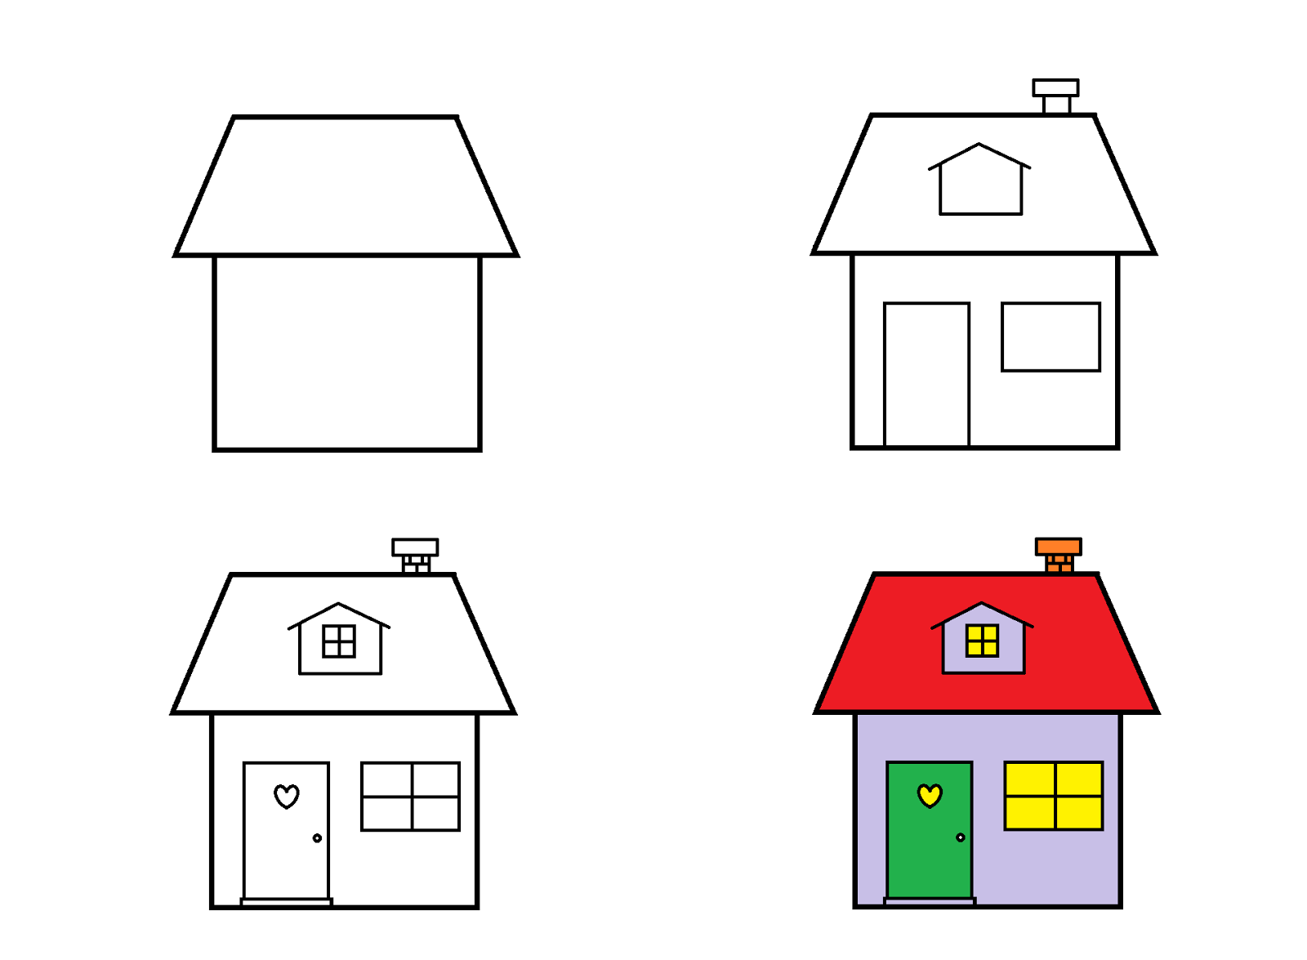 

1. KORAK 2. KORAK 3. KORAK